Городской турнир знатоков «Я родом из Череповца»

С 14 по 18 октября 2019 года в «Центре детского творчества и методического обеспечения» состоялся городской турнир знатоков «Я родом из Череповца». В мероприятии приняли участие 100 учащихся из 6 образовательных учреждений: МАОУ «Средняя общеобразовательная школа №№ 27, 28, 40», МАОУ «Центр образования № 32», МАОУ «Женская гуманитарная гимназия», МАОУ ДО «Центр детского творчества и методического обеспечения».
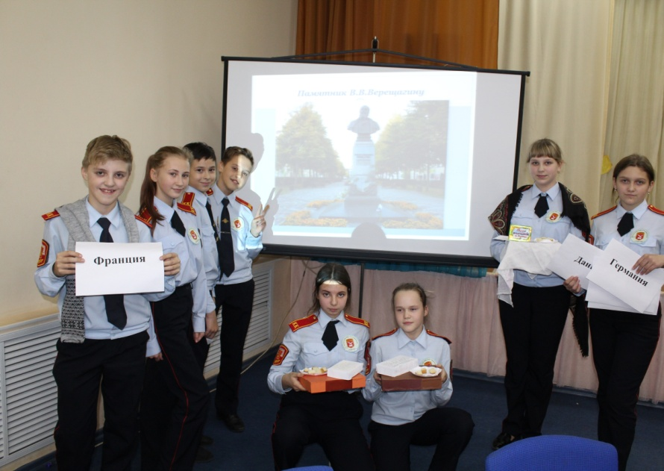
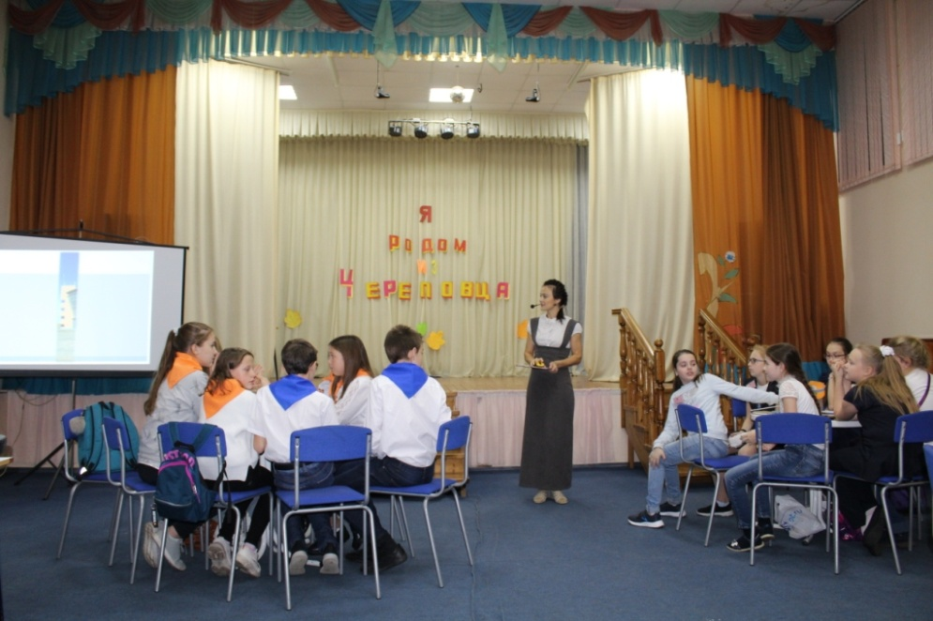
Участники турнира продемонстрировали высокий уровень знаний по истории и современной жизни города Череповца, уважительное отношение к своей малой Родине. В ходе турнира ребята отвечали на вопросы об истории и достопримечательностях города, представили творческое домашнее задание на темы «Кружевоплетение - родное искусство», «Настоящий Вологодский продукт», «Парк Победы».
Особое внимание ребята уделили личности нашего знаменитого земляка – художника В.В. Верещагина.

Организаторы турнира выражают надежду на дальнейшие встречи!

